Демоверсия аттестационной работы по математике 2025
Задания для итоговой аттестационной работы по математике
для учащихся 10 классов
Аннотация
Данная работа предлагается для итогового контроля знаний учащихся по
математике и включает в себя разделы алгебры и геометрии.
Работа рассчитана на 120 мин. Уровень сложности – профильный.

Шкала оценивания

С № 1 по № 11 задания оцениваются по одному баллу.
Задания с № 12 по № 16 по 2 балла. Общая сумма баллов – 21 балл

Количество баллов | Оценка
14-21 | 5
9-13 | 4
5-8 | 3
5 и менее | 2

Вариант 1
- В треугольнике АВС АВ = ВС = 6, cos А = 0,8. Найдите АС.
- Найдите площадь ромба, вершины которого имеют координаты (6; 3), (9; 4), (10; 7), (7; 6)
- В кубе ABCDA₁B₁C₁D₁ точка О – центр грани ABCD. Найдите угол
ВОС₁. Ответ дайте в градусах.
- Научная конференция проводится в 5 дней. Всего запланировано 75 докладов — первые три дня по 15 докладов, остальные распределены поровну между четвертым и пятым днями. Порядок докладов определяется жеребьёвкой. Какова вероятность, что доклад профессора М. окажется запланированным на последний день конференции?
- Агрофирма закупает куриные яйца в двух домашних хозяйствах.
30% яиц из первого хозяйства — яйца высшей категории, а из
второго хозяйства — 90% яиц высшей категории. Всего высшую
категорию получает 45% яиц. Найдите вероятность того, что яйцо,
купленное у этой агрофирмы, окажется из первого хозяйства.
- Найдите корень уравнения: $\cos{\frac{2πx}{6}=\frac{\sqrt{3}}{2}}.$ В ответе запишите наибольший отрицательный корень.
ИЛИ
Решите уравнение: $\log_{2}\left(2-x\right)=\log_{2}\left(2-3x\right)+1$.
ИЛИ
Найдите корень уравнения: ${\left(\frac{1}{3}\right)}^{3+x}=9.$

- Найдите значение выражения: $\log_{4}{13∙\log_{13}{16.}}$
ИЛИ
Найдите значение выражения: $33\sqrt{2}\cos{{495}^{0}.}$
ИЛИ
Найдите значение выражения: $\frac{18\sin{{174}^{0}∙\cos{{174}^{0}}}}{\sin{{348}^{0}}}$.
ИЛИ
Найдите значение выражения: $\frac{35\sin{{384}^{0}}}{\sin{{24}^{0}}}.$

- На диаграмме показана среднемесячная температура воздуха в Екатеринбурге (Свердловске) за каждый месяц 1973 года. По горизонтали указываются месяцы, по вертикали - температура в градусах Цельсия. Определите по диаграмме, на сколько градусов Цельсия март был в среднем холоднее августа.
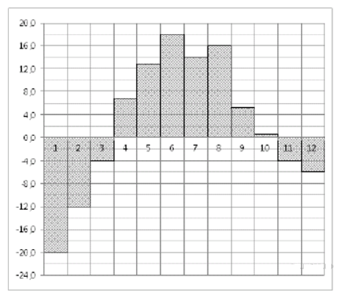
9. Высота над землёй подброшенного вверх мяча меняется по закону
ℎ(𝑡) = 1,4 + 14𝑡 − 5𝑡², где ℎ − высота в метрах, 𝑡 − время в секундах,
прошедшее с момента броска. Сколько секунд мяч будет находиться на
высоте не менее 11 метров?
10. Смешали некоторое количество 15–процентного раствора некоторого вещества с таким же количеством 19–процентного раствора этого вещества. Сколько процентов составляет концентрация получившегося раствора?
11. На рисунке изображён график функции вида 𝑓(𝑥) = 𝑎𝑥² + 𝑏𝑥 + 𝑐. Найдите
значение 𝑓(−2).
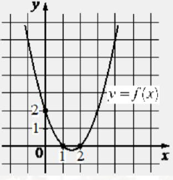
12. Найти наименьшее значение функции у=$2^{х²+4х+5}$ на промежутке [-3; 3]
ИЛИ

13. Приведите пример трёхзначного числа, сумма цифр которого равна 20, а сумма квадратов цифр делится на 3, но не делится на 9.

14. а) Решите уравнение $2sin\left(\frac{π}{2}-x\right)∙\sin{x}=\cos{x}$
б) Укажите корни этого уравнения, принадлежащие отрезку $\left[\frac{7π}{2}; 5π\right]$.
15. Основание пирамиды – прямоугольный треугольник с катетами 15 и 20. Боковые грани пирамиды, содержащие эти катеты, перпендикулярны к плоскости основания, а третья грань наклонена к ней под углом 60°. Найдите площадь полной поверхности пирамиды.
16.
